Ofício 92/2021 Salto, 08 de novembro de 2021

ASSUNTO: Indicação de dois representantes para a Comissão Coordenadora do Plano Municipal de Educação

Venho por meio deste, pedir a indicação de dois representantes, um titular e um suplente para fazer parte da Comissão Coordenadora do Plano Municipal de Educação. Daremos início a 1ª Conferência Municipal de Educação no dia 11/11 às 09:00 com uma palestra online e o calendário com os encontros será disponibilizado nessa semana. Contamos com o apoio do orgão.

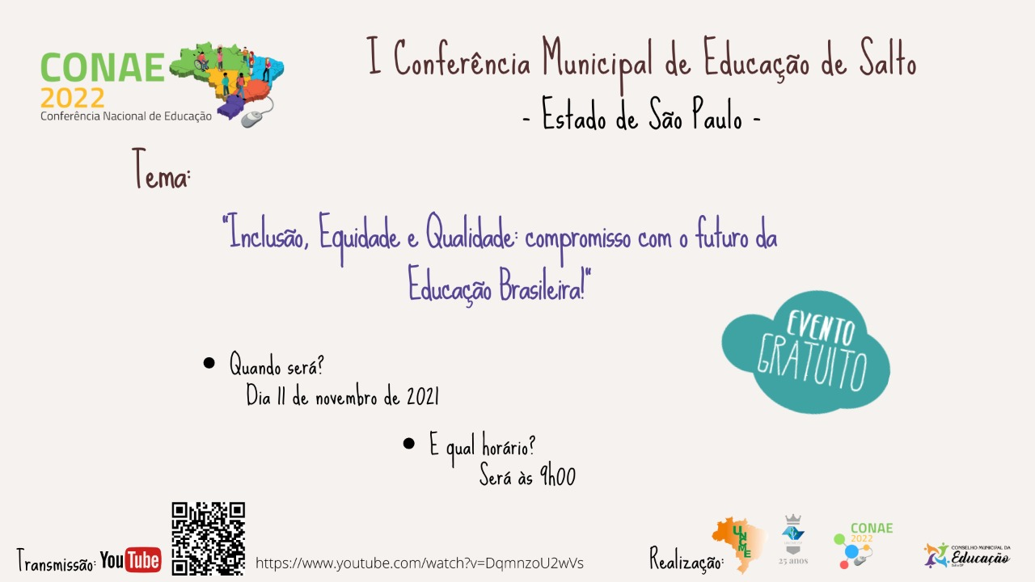

https://www.youtube.com/watch?v=DqmnzoU2wVs
Sem mais, despeço-me, externando protestos de estima e consideração.
Atenciosamente,
Evelize Assunta Padovani
RG 11 502 730 0
Presidente CME Salto-SP

DD. Maria Aparecida Santa Rosa
Presidente do Fundeb

